DOCUMENTAȚIE

TEMA 2

NUME STUDENT: Georgian Andreea
GRUPA: 30221

CUPRINS

1. Obiectivul temei 3
2. Analiza problemei, modelare, scenarii, cazuri de utilizare 3
3. Proiectare 3
4. Implementare 3
5. Rezultate 3
6. Concluzii 3
7. Bibliografie 3

- OBIECTIVUL TEMEI

Obiectivul principal al acestei teme este proiectarea și implementarea unei aplicații, care are ca scop analiza sistemelor bazate pe cozi de așteptare, prin simularea unei serii de N clienți care intră în cozile Q, așteaptă, sunt serviți și în cele din urmă părăsesc cozile. Un alt scop al acestei aplicații este calcularea timpului mediu de așteptare, a timpului mediu de servire și a orelor de vârf.

Obiectivele secundare ale temei sunt:
- Analizarea problemei și identificarea cerințelor
- Proiectarea aplicației de simulare
- Implementarea aplicației de simulare
- Testarea aplicației de simulare
- Analiza problemei, modelare, scenarii, cazuri de utilizare

Cozile sunt utilizate în mod obișnuit pentru a modela domeniile lumii reale. Obiectivul principal al unei cozi de așteptare este de a oferi un loc pentru client, în care acesta să aștepte înainte de a primi un serviciu. Managementul unui sistem pe bază de coadă se ocupă de minimizarea timpului pe care clienții îl petrec așteptând la cozi înainte să fie serviți. O modalitate de a minimiza timpul de așteptare este adăugarea mai multor cozi, dar această abordare crește costurile furnizorului de servicii.
Scenariul de succes:
- Utilizatorul introduce valorile pentru: numărul de clienți, numărul de cozi, intervalul de simulare, ora minimă și ora maximă de sosire a clienților, precum și timpul minim și timpul maxim de servire a clienților
- Utilizatorul apasă butonul de Start, pentru începerea simulării
- Aplicația validează datele și se începe simularea aplicației
Scenariu alternativ: Set de valori incorect
- Utilizatorul introduce valori invalide
- Aplicația afișează un mesaj de eroare și îi solicit utilizatorului să introducă valori valide
- Scenariul revine la pasul 1

Proiectare

Pentru implementarea calculatorului se folosesc două clase principale,cu ajutorul cărora vom defini p coadă. Pentru început, clasa ‘Task’, care va reține datele unui client. Apoi avem clasa ‘Server’ care reprezintă o coadă și conține o listă de Task-uri.
Implementarea interfeței grafice este făcută după modelul MVC (model-view-controller). Acesta este un model pentru proiectarea software-ului utilizat în mod obișnuit pentru a implementa interfețe cu utilizatorul, date și logica de control. Presupune o separare între logica software-ului și afișaj. Această “separare a preocupărilor” asigură o mai bună diviziune a lucrurilor și o întreținere în timp îmbunătățită. Multe interfețe se bazează pe acest șablon. Ideea este separarea programelor în Model, View (vedere, vizualizare) (creează afișajul, interacționând cu Modelul după nevoi), și Controller (răspunde la cererile utilizatorului, interacționând atât cu Vizualizarea cât și cu Modelul) după nevoi.
Pe lângă clasele menționate anterior, în acest proiect se găsește o interfață, ‘Strategy’, care va fi implementată de două clase. Această interfață reprezintă modul în care se va face distribuirea clienților în cozi (după timp sau după lungimea cozilor).
Apoi, mai avem o clasă, ‘SimulationResults’ care calculează rezultatele finle ale simulării (timpul mediu de așteptare, timpul mediu de servire, ora de vârf). De asemenea, clasa ‘Scheduler’ face legătura între lista de servere și clasa ‘SimulationManager’, iar aceasta din urmă leagă toate clasele la un loc, obținându-se implementarea proiectului.
Unified Modeling Language (UML) joacă un rol important în dezvoltarea de software, dar și în pentru sistemele non-software din numeroase domenii, deoarece este o modalitate prin care puteți vizualiza comportamentul și structura unui sistem sau proces. UML ajută la prezentarea posibilelor erori din structurile aplicațiilor, comportamentele sistemelor și alte procese de afaceri.
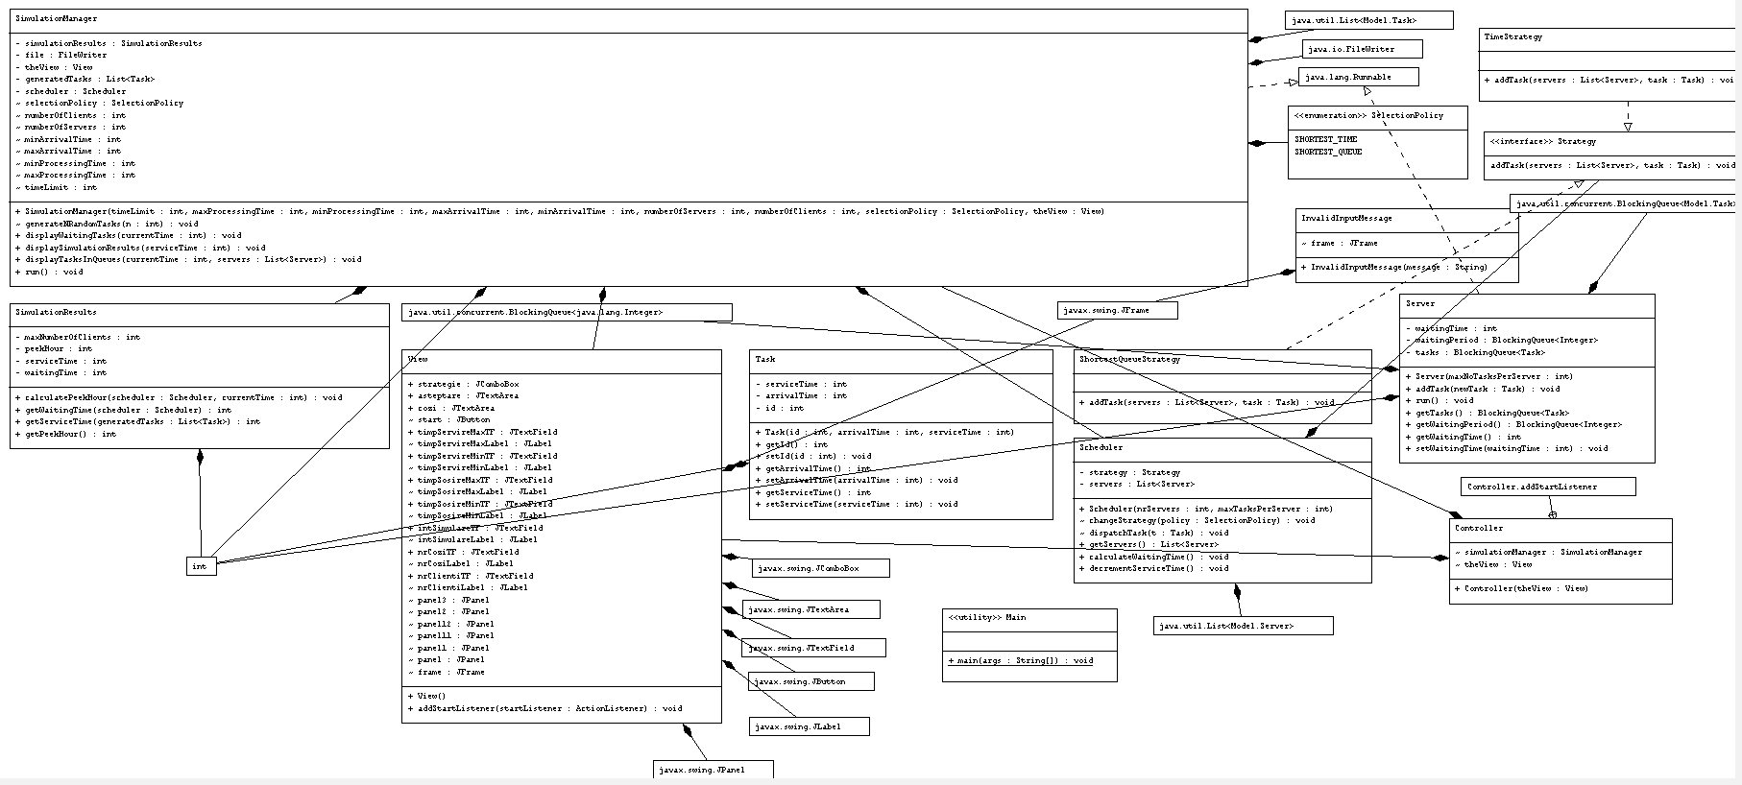
UML a apărut pentru prima dată în anii 90, datorită lui Grady Booch, Ivar Jacobson și James Rumbaugh, trei ingineri de software care au dorit să dezvolte o modalitate mai puțin haotică de a reprezenta dezvoltarea de software din ce în ce mai complexă, separând, în același timp, metodologia de proces. În prezent, UML este în continuare notația preferată atât pentru dezvoltatori, cât și pentru manageri de proiect, deținători de companii, antreprenori din domeniul tehnologiei și specialiști din diferite domenii.
Diagrama UML a proiectului este următoarea:

Implementare

CLASA ‘TASK’
Aceasta clasă conține trei variabile de tip int în care se reține id-ul clientului, timpul sosirii și timpul de servire a acestuia.
La partea de metode, această clasă conține doar setter-ele și getter-ele aferente variabilelor pe care le conține.

CLASA ‘SERVER’
Această clasă este implementată cu ajutorul unui Queue, în care se stochează șirul de task-uri specifice cozii. Pe lânga acesta, mai avem o variabila de tip int în care se stochează timpul de așteptare total al cozii. De asemenea, mai există o variabilă de tip List este stocat timpul de așteptar pentru fiecare client care așteaptă la acea coadă.
Clasa conține o metodă de tip void pentru adăugarea unui Task în Server, metoda de tip void ‘run’, deoarece această clasă implementează interfața ‘Runnable’ și setter-ele și getter-ele aferente variabilelor.
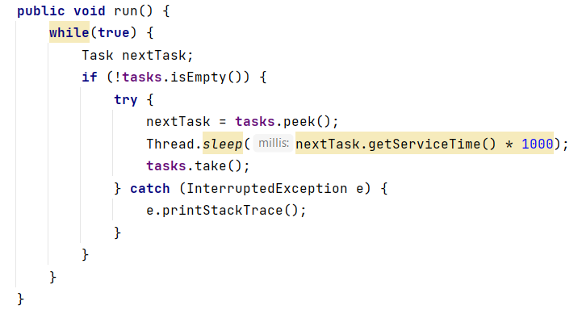

CLASA ‘SCHEDULER’
Această clasă trimite task-uri către servere, conform strategiei stabilite. Astfel, această clasă conține o listă de servere și o variabilă care reține strategia folosită.
Clasa are un constructor cu doi parametrii, unde se creează câte un Thread pentru fiecare coadă.
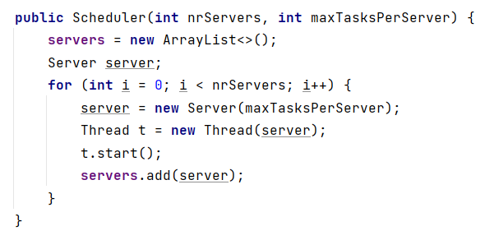
De asemenea, clasa prezintă și o metodă pentru schimbarea strategiei de lucru, o metodă pentru a calcula timpul de așteptare pentru fiecare coadă din listă și o metodă pentru a decrementa timpul de servire a clienților la fiecare secundă.
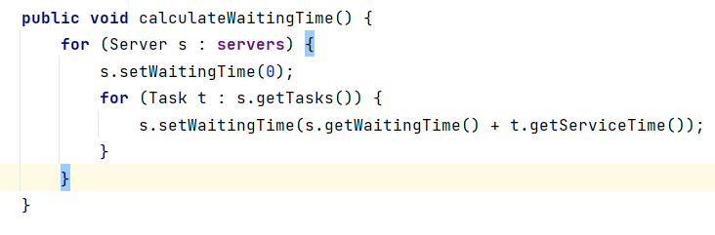
Mai mult de atât, există o metodă de adăugarea a unui task nou într-o coadă, în funcție de strategia abordată.

INTERFAȚA ‘STRATEGY’
Această interfață va reține metoda prin care se vor repartiza clienții în cozi. Este implementată de două clase, ‘TimeStrategy’ și ‘ShortestQueueStrategy’. Clasa ‘TimeStrategy’ va adăuga un client la coada care are cel mai mic timp de așteptare, in funcție de timpul de servire a clienților care sunt în coadă în fața lui.
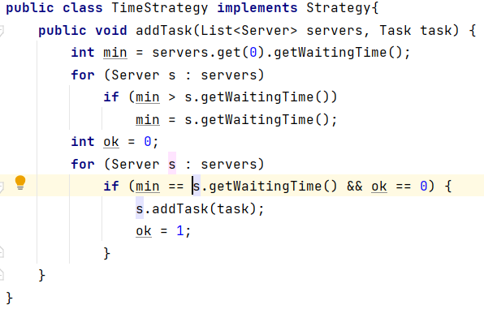

Clasa ‘ShortestQueueStrategy’ va adăuga un client la coada care are cel mai mic număr de clienți, dintre toate cozile.

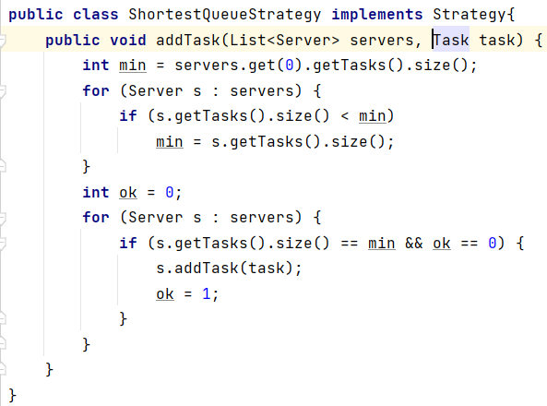

CLASA ‘SIMULATION MANAGER’
Acesastă clasă conține toate variabilele date de interfață, o listă de task-uri, și o variabilă de tip Scheduler. Aceste variabile sunt inițializate într-un constructor care primește valorile variabilelor de la Controller. Tot în constructor se va genera o listă de task-uri, cu ajutorul unei metode care atribuie celor N clienți un timp de servire și un timp de ajungere complet aleatorii, dar cuprinse între valorile minime și maxime introduse de utilizator. La finalul acestei metode, lista de task-uri generate este sortată, în funcție de timpul în care aceștia au ajuns.
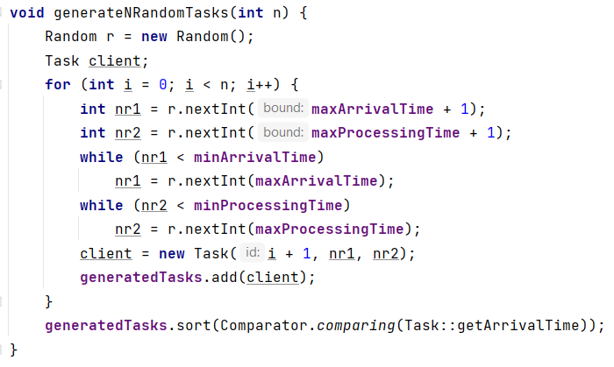
La partea de metode, clasa conține două metode de afișare a clienților. O metodă afișează lista clienților care nu au ajuns încă, iar cealaltă metodă afișează clienții așezați în cozi. La ambele metode afișarea sa face atât în interfață, cât și într-un fișier text numit ‘Log Of Events’. Mai mult, mai există o metodă care afișează în acest fișier text rezultatele simulării ( Timpul mediu de așteptare, timpul mediu de servire și orade vârf).
Pe lângă acestea, clasa mai are și o metodă ‘run’, deoarece această clasă implementează interfața ‘Runnable’. Această metodă conține bucla, care se termină atunci când simularea ajunge la limita de timp cerută de utilizator. Apoi, se extrag din listă clienții care au arrival time ul egal cu timpul curent și se adaugă într-o coadă, conform strategiei alese de utilizator din interfață. Dupa distribuirea clienților, se afișează clienții, se crește timpul curent, apoi oprim thread-ul pentru o durată de 1 secundă.
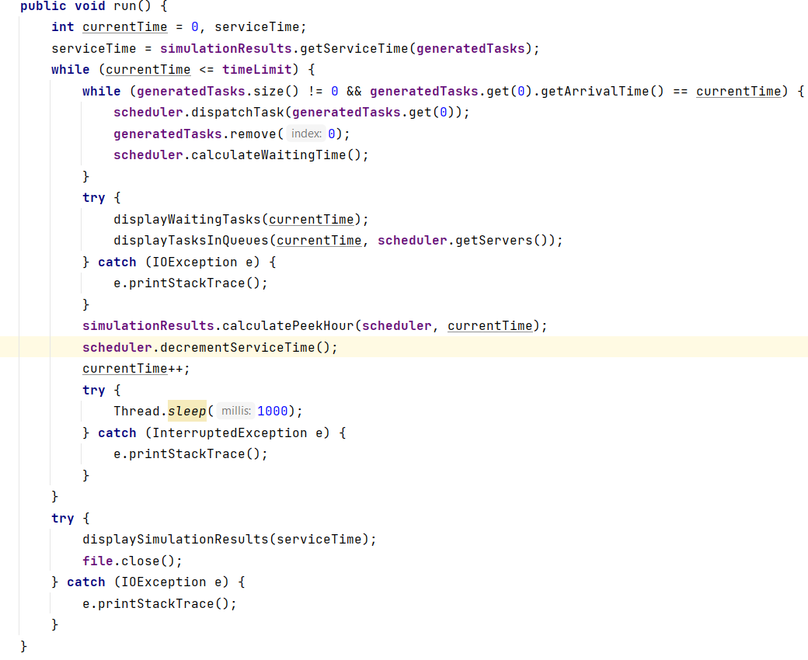

CLASA ‘VIEW’
Această clasă face parte din modelul MVC pentru interfața grafică. Practic, această clasă redă conținutul unui model. Specifică exact cum se prezintă utilizatorului datele din model. Daca modelul se schimbă, vederea trebuie să își actualizeze prezentarea după nevoi. Vizualizarea și modelul sunt obligatoriu independente, dar comunică între ele.
În cazul aplicației de față, vizualizarea are locuri specifice pentru introducerea datelor de către utilizator și un loc separate unde va apărea simularea, are un ComboBox pentru alegerea strategiei, și un buton de Start pentru începerea simulării.
Această clasă conține câte o variabilă pentru toate elementele care sunt prezente în interfață și un constructor în care sunt aranjate aceste elemente. Astfel, avem un panel principal, care conține trei ‘subpanel-uri. Acestea conțin elementele, fiind aranjate într-un model de tip ‘Grid Layout’. Acest mod de aranjare presupune poziționarea componentelor într-o grilă cu număr fix de linii și coloane, specificate de programator. În plus, se redimensionează fiecare componentă astfel încât toate să aibă aceeași mărime și elementele sunt extinse pentru a umple toată zona alocată fiecăruia. Adăugarea de componente se face rând cu rând, de la stânga la dreapta.
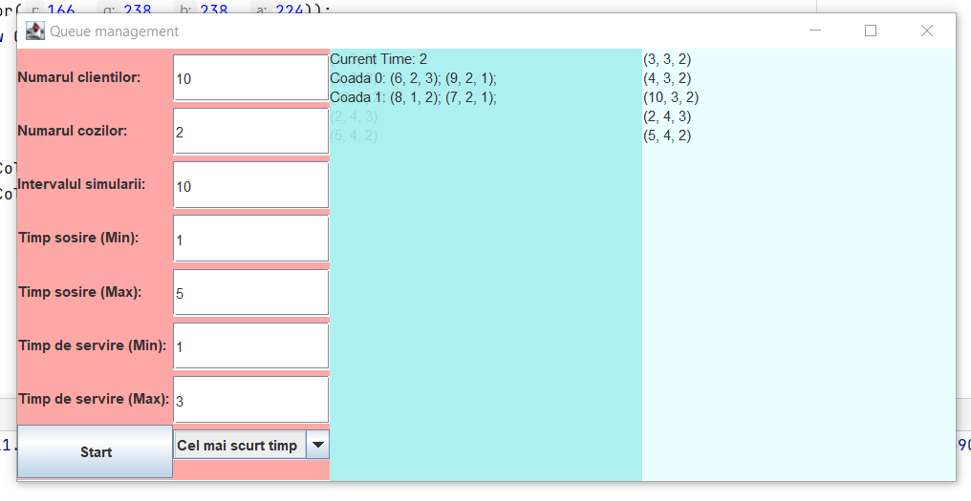
Pe lângă aranjare, fiecare parte a aplicației are asociată o culoare, astfel acestea fiind mai ușor de grupat și oferind o interfață mai plăcută și mai prietenoasă utilizatorului.
Pe lângă toate acestea, în această clasă este definită metoda pentru adăugarea ascultătorului butonului de Start:

CLASA ‘CONTROLLER’
Această clasă face legătura dintre View și Model. Acesta traduce interacțiunile utilizatorului cu vederea în acțiuni pe care le va executa modelul. Interacțiunile pot fi click-uri pe butoane, selecții de meniu etc.
La apăsarea butonului de Start, Controller-ul va prelua datele inroduse de utilizator și, dacă sunt valide, le va trimite către clasa ‘SimulationManager’, care va efectua mai departe operațiile necesare, și va porni Thread-ul acestei clase.

CLASA ‘REMAINDER MESSAGE’
Această clasă a fost creată pentru a afișa un mesaj de eroare în cazul în care utilizatorul introduce un set de date invalid. Astfel, atunci când acesta apasa butonul de Start, pentru a începe simularea, aplicația îl va atenționa dacă un anumit input este incorect introdus. Se va afișa un mesaj de eroare pentru fiecare valoare introdusă greșit.
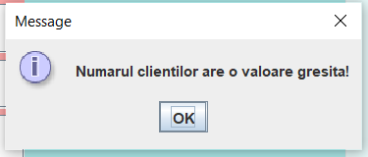

CLASA ‘MAIN’
Toate programele Java trebuie să aibă un punct de intrare, care este întotdeauna metoda main (). Ori de câte ori programul este apelat, acesta execută automat mai întâi metoda main ().
Principala metoda poate apărea în orice clasă care face parte dintr - o aplicație, dar în cazul în care cererea este un complex care conține mai multe fișiere, este comun pentru a crea o clasă separată doar pentru main (). Clasa principală poate avea orice nume, deși în mod obișnuit va fi numită doar „Main”, la fel cum s-a procedat și în proiectul de față.
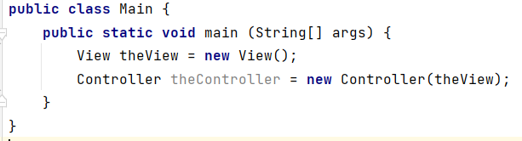

Rezultate

Vom face testările pe trei seturi de valori de intrare, după cum urmează:
TEST 1 – numărul de clienți = 4; numărul de cozi = 2; timp de simulare = 60 secunde; timpul minim de ajungere = 2; timpul maxim de ajungere = 30; timpul minim de servire = 2; timpul maxim de servire = 4;
TEST 2 – numărul de clienți = 50; numărul de cozi = 5; timp de simulare = 60 secunde; timpul minim de ajungere = 2; timpul maxim de ajungere = 40; timpul minim de servire = 1; timpul maxim de servire = 7;
TEST 3 – numărul de clienți = 1000; numărul de cozi = 20; timp de simulare = 200 secunde; timpul minim de ajungere = 10; timpul maxim de ajungere = 100; timpul minim de servire = 3; timpul maxim de servire = 9;
Testele se vor face cu strategia de distribuire a clientilor care îi adaugă pe aceștia în cozi după timpul de așteptare cel mai scurt.
Rezultatele testelor sunt:
Pentru testul 1 - Timp mediu de asteptare: 3; Timp mediu de servire: 3; Ora de varf: 28
Pentru testul 2 - Timp mediu de asteptare: 6.54; Timp mediu de servire: 4.18; Ora de varf: 16
Pentru testul 3 - Timp mediu de asteptare: 59.808; Timp mediu de servire: 5.763; Ora de varf: 100
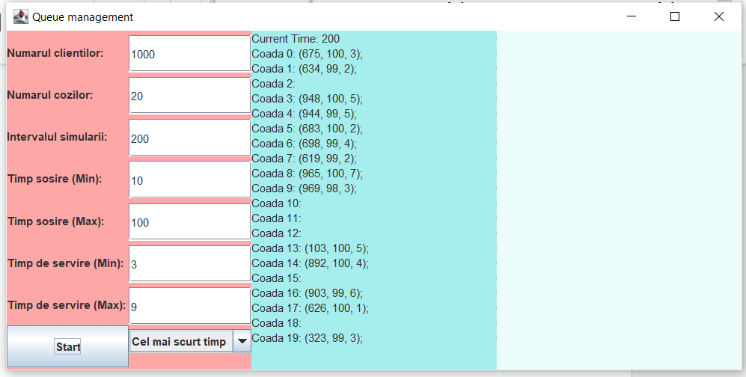

Concluzii
Acest manager pentru cozi este foarte util în ceea ce privește scopul în care a fost creat, oferind o rezolvare utilizând două strategii de distribuire a clienților pentru a evita supraaglomerarea.. Acesta are o interfață simplă, prietenoasă, ușor de înțeles și de folosit de către utlizator.
În plus, această aplicație respect conceptele fundamentale ale programării orientate pe obiect. S-au folosit metode de încapsulare, clase și obiecte. Toate obiectele care prezintă caracteristici și comportamente similar au fost grupate intr-o singura clasă.
De asemenea, modul în care a fost create acest manager pentru cozi îl face ușor de îmbunătățit pe viitor, fiind unele funcții care nu sunt oferite în prezent și care pot fi implementate ulterior. De exemplu, aplicația poate să pună la dispoziția utilizatorului un buton de Stop, care să îi permit să oprească simularea oricând are nevoie, fără a apărea erori în program.

Bibliografie
http://docs.oracle.com/javase/tutorial/essential/concurrency/index.html
http://www.tutorialspoint.com/java/util/timer_schedule_period.ht
http://www.javacodegeeks.com/2013/01/java-thread-pool-example-using-executors-andthreadpoolexecutor.html

